Zdravotní technika, příprava k ústní maturitní zkoušce 2023/2024

Ke zkoušce nezapomenout kalkulačku !!!!!!

- Typologie a zařizovací předměty 3. ročník
- Materiály pro kanalizační potrubí 3. ročník
- Vnitřní kanalizace – připojovací a odpadní potrubí 3. ročník
- Vnitřní kanalizace – svodné a dešťové potrubí , HSDV 3. ročník
- Dimenzování vnitřní kanalizace 3. ročník
- Kanalizační přípojky a ČOV, zařízení na ochranu vnitřní kanalizace 3. ročník
- Stoky a objekty na stokových sítích, stokové systémy 3. ročník
- Projektování vnitřní kanalizace (Manuál) 3. ročník

- Voda 4. ročník
- Voda 4. ročník
- Voda 4. ročník
- Voda 4. ročník
- Voda 4. ročník
- Voda 4. ročník
- Voda 4. ročník

- Plyn
- Plyn
- Plyn
- Plyn
- Plyn

Jak probíhá ústní zkouška:
1. Dostavit se včas podle rozpisu
2 .Vyučující Vám nabídne vylosovat si otázku
3. Po výběru otázky Vám učitel dá podklady k vylosované otázce
4. Příprava trvá 30 minut (zde si připravíte poznámky, výpočty apod.)
5. Poté budete vyzváni k obhajobě otázky, zkouška trvá 15 minut
6. POB zkouší u stolu, PEK a TRC využívají často tabule, (pokud Vám nesdělí formu zkoušky, tak se s nimi domluvte zavčas ve výuce)
7. Výsledek zkoušky Vám bude sdělen ve stejný den při závěrečném společném vyhodnocení

Požadavky na pomůcky:
Sešit A4 nejlépe čtverečkovaný, do kterého si budete dělat poznámky k probíraným tématům, provádět výpočty, domácí úkoly apod. Učivo (probíraná témata) máte zpracováno dle jednotlivých hodin podle datumů na

http://www.spsstavvm.cz/cs/pro-studenty/studijni-materialy/tzb/ing-poboril/a3-rocnik-zdt/zdt-t3-probirana-temata-pob-2021-2022.html

DIMENZOVÁNÍ VNITŘNÍ KANALIZACE (75)
Účelem dimenzování je pomocí výpočtových metod navrhnout správné světlosti potrubí vnitřní kanalizace.

Důležité zásady:
- zákaz zužování a rozvětvování potrubí ve směru toku odpadních vod.
- při dimenzování vnitřní kanalizace porovnáváme vypočtené průtoky v jednotlivých částech potrubí s hydraulickými kapacitami (maximálními přípustnými průtoky) v tabulkách. Přílohy 1 až 5.

3.1 SYSTÉMY VNITŘNÍ KANALIZACE

ČSN EN 12056 uvádí čtyři systémy (systém I až IV)
Zvyklostem ČR je nejbližší systém I používaný také v Belgii, Irsku, Německu a Švýcarsku. !!!!!!!

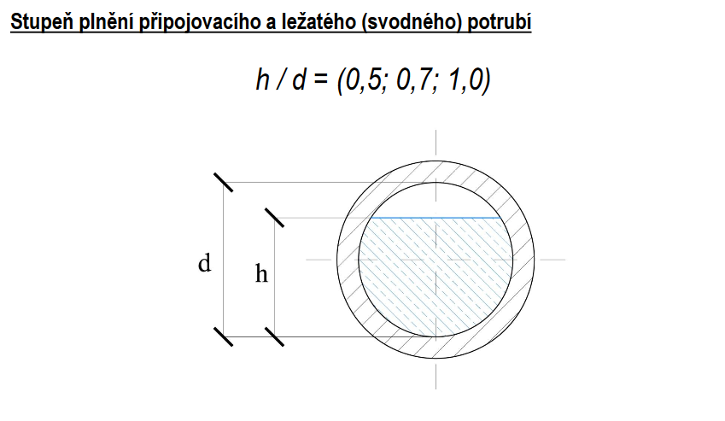

Zdroj: http://users.fs.cvut.cz/~vavrirom/ZTI/NEW/008_OD_1.pdf

Systémy vnitřní kanalizace:
V současné době existuje mnoho druhů systémů vnitřní kanalizace na základě rozdílných druhů a způsobů používání zařizovacích předmětů v různých zemích, jakož i odlišných technických zvyklostí.

​Druhy systémů
Systémy vnitřní kanalizace lze rozdělit do čtyř druhů I – IV.

Systém I - Systém s jediným odpadním potrubím a s částečně plněnými připojovacími potrubími (používá se v ČR)
Zařizovací předměty jsou napojeny na částečně plněná připojovací potrubí. Částečně plněná připojovací potrubí se navrhují na stupeň plnění 0,5 (50 %) s napojením na jedno odpadní potrubí.
https://www.tzb-energie.cz/kanalizace

Systém II - Systém s jediným odpadním potrubím a s připojovacími potrubími malých světlostí
Zařizovací předměty jsou napojeny připojovací potrubí malých světlostí. Připojovací potrubí se navrhují na stupeň plnění 0,7 (70 %) s napojením na jediné odpadní potrubí.

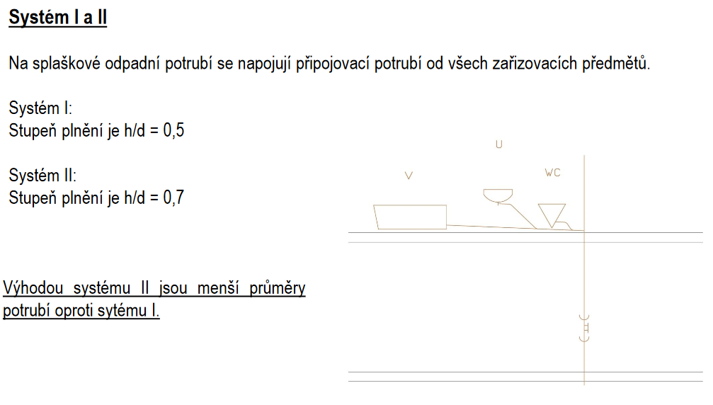
Zdroj: http://users.fs.cvut.cz/~vavrirom/ZTI/NEW/008_OD_1.pdf
Systém III - Systém s jediným odpadním potrubím a s připojovacími potrubími s plným plněním
Zařizovací předměty jsou napojeny připojovací potrubí s plným plněním. Připojovací potrubí s plným plněním se navrhují na stupeň plnění 1,0 (100 %) a každé připojovací potrubí je samostatně napojeno na jediné odpadní potrubí.

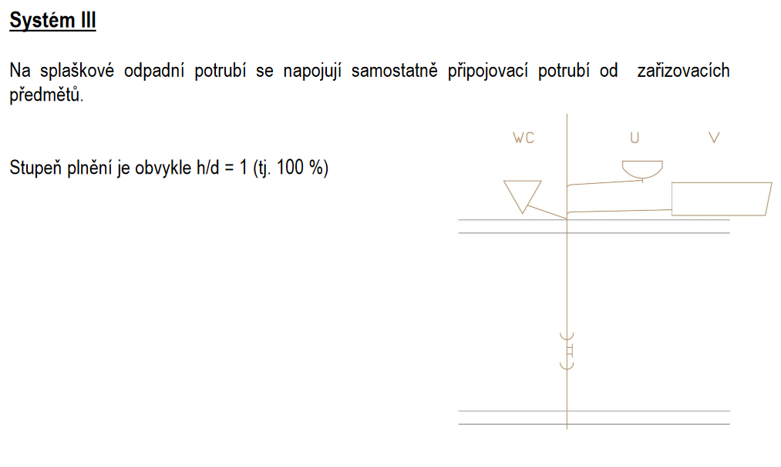

https://www.tzb-energie.cz/kanalizace
Systém IV - Systém s oddělenými odpadními potrubími
Systémy vnitřní kanalizace I, II a III mohou být rozděleny do dvou odpadních potrubí.
Jedno odpadní potrubí odvádí černou vodu ze záchodových mís a pisoárů.
Druhé odpadní potrubí šedou vodu ze všech ostatních zařizovacích předmětů.

VÝPOČET PRŮTOKU ODPADNÍCH VOD (76)

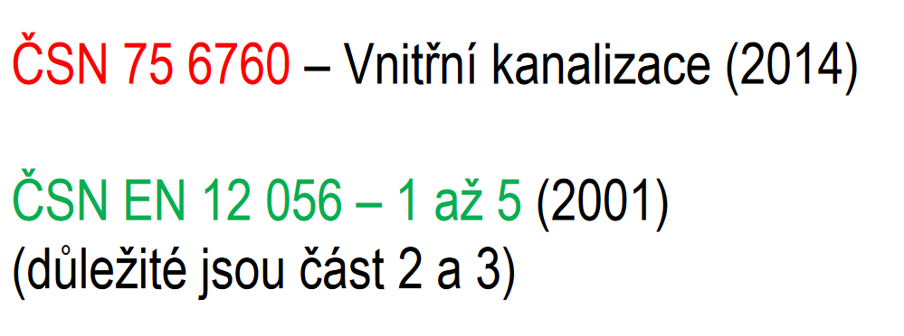

Zdroj: http://users.fs.cvut.cz/~vavrirom/ZTI/NEW/009_OD_2.pdf
Zdroj: http://voda.tzb-info.cz/kanalizace-splaskova/5118-zakladni-informace-k-problematice-vnitrni-kanalizace

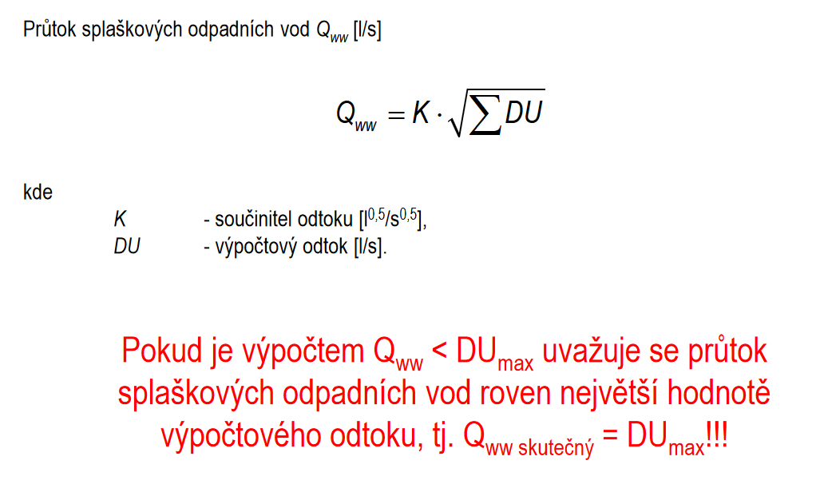
Poznámka: Je to pochopitelné?

Zdroj: http://users.fs.cvut.cz/~vavrirom/ZTI/NEW/009_OD_2.pdf
Zdroj: http://voda.tzb-info.cz/kanalizace-splaskova/5118-zakladni-informace-k-problematice-vnitrni-kanalizace
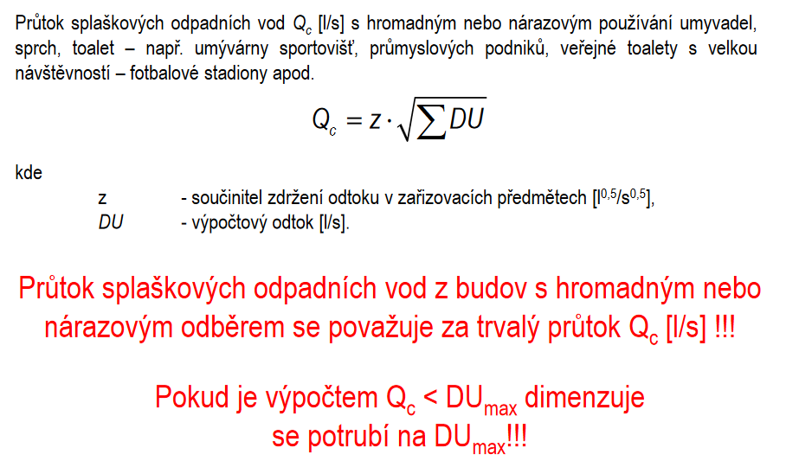

Zdroj: http://users.fs.cvut.cz/~vavrirom/ZTI/NEW/009_OD_2.pdf

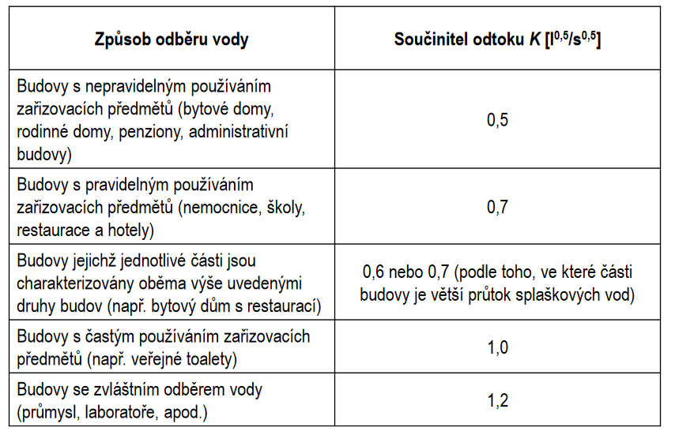
Zdroj: http://users.fs.cvut.cz/~vavrirom/ZTI/NEW/009_OD_2.pdf

Součinitel teoretického zdržení odtoku v zařizovacích předmětech z
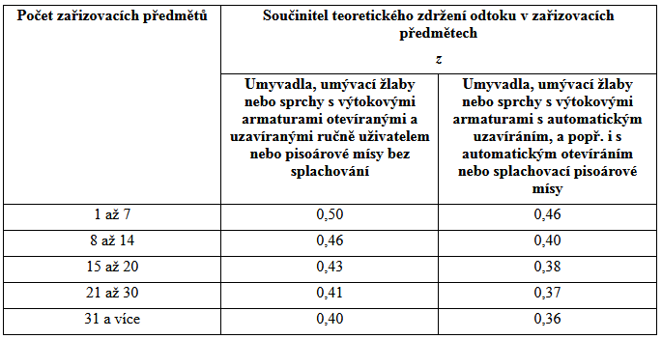

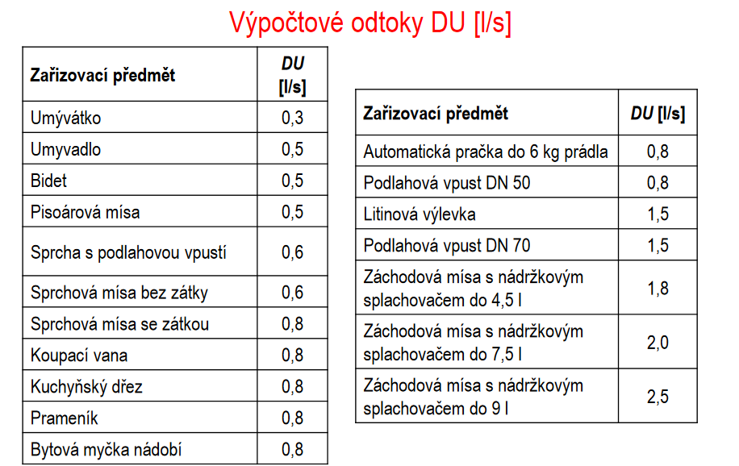

Zdroj: http://users.fs.cvut.cz/~vavrirom/ZTI/NEW/009_OD_2.pdf

DIMENZE PRO JEDNOTLIVÉ ZAŘIZOVACÍ PŘEDMĚRY.
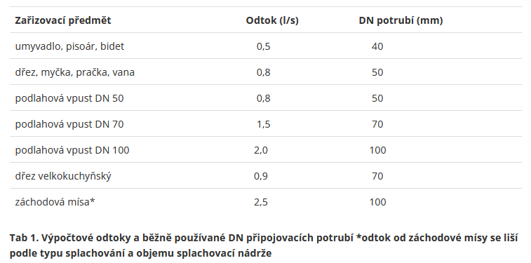
Zdroj: https://www.estav.cz/cz/8098.vnitrni-kanalizace-dimenze-hydraulicka-kapacita-spadovani-a-kruhova-tuhost-potrubi
Tabulka, která ulehčuje návrh DN když se jedná o větší počet ZP
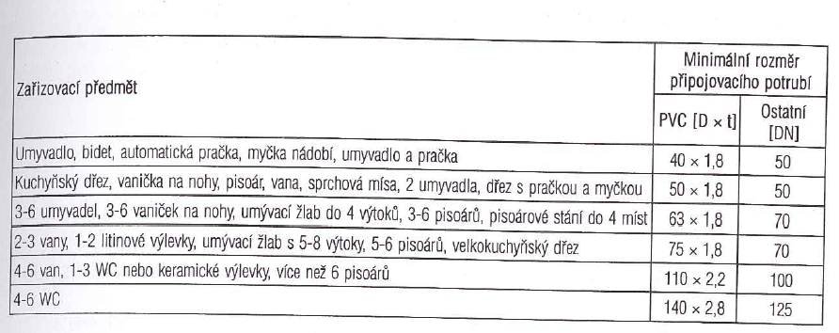

Nejčastěji používané materiály a dimenze potrubí vnitřní kanalizace
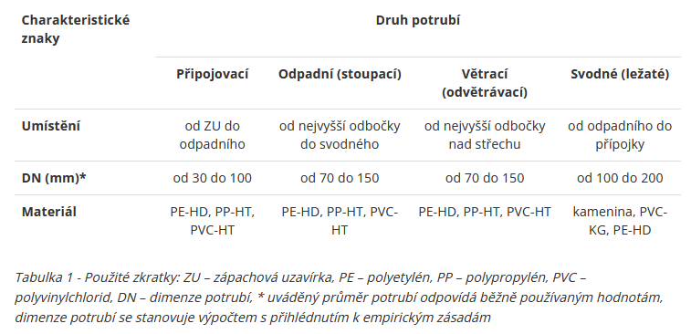

Zdroj: https://www.estav.cz/cz/8042.vnitrni-kanalizace-druhy-a-charakteristika-potrubi
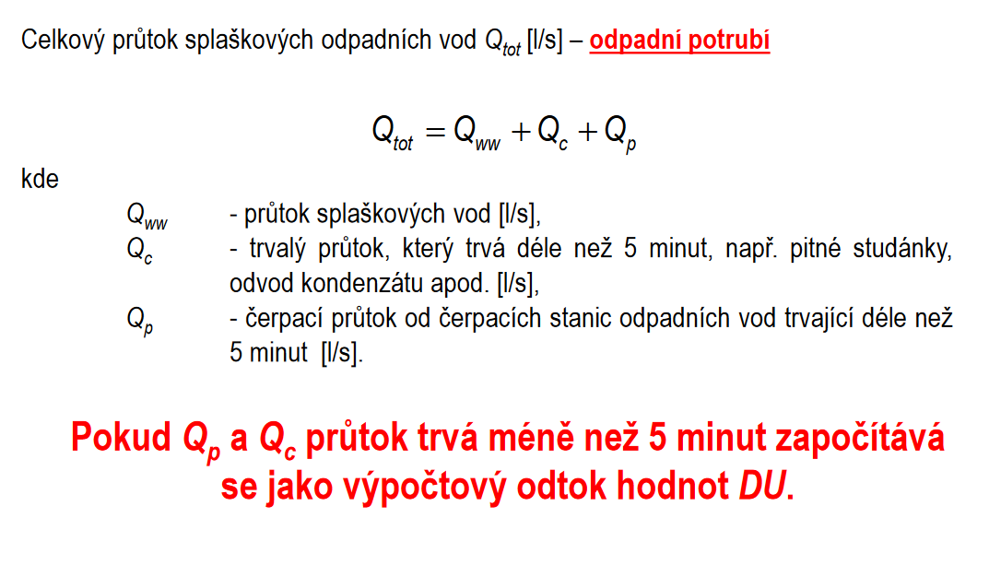
Zdroj: http://users.fs.cvut.cz/~vavrirom/ZTI/NEW/009_OD_2.pdf
Zdroj: http://voda.tzb-info.cz/kanalizace-splaskova/5118-zakladni-informace-k-problematice-vnitrni-kanalizace

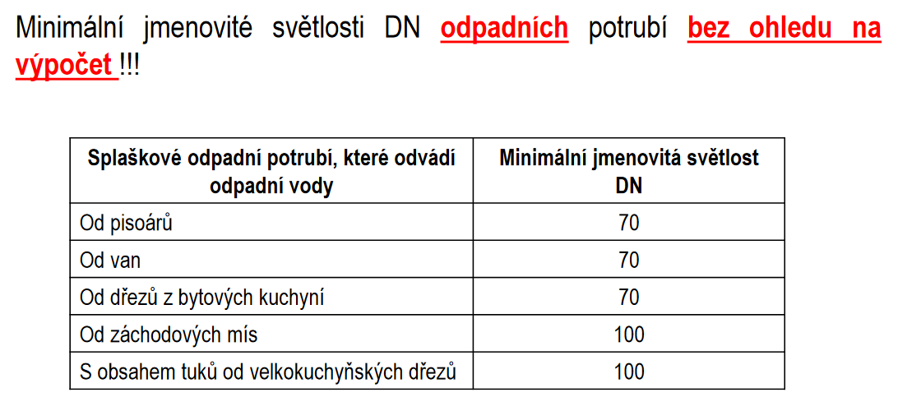

Zdroj: http://users.fs.cvut.cz/~vavrirom/ZTI/NEW/009_OD_2.pdf
Zdroj: http://voda.tzb-info.cz/kanalizace-splaskova/5118-zakladni-informace-k-problematice-vnitrni-kanalizace

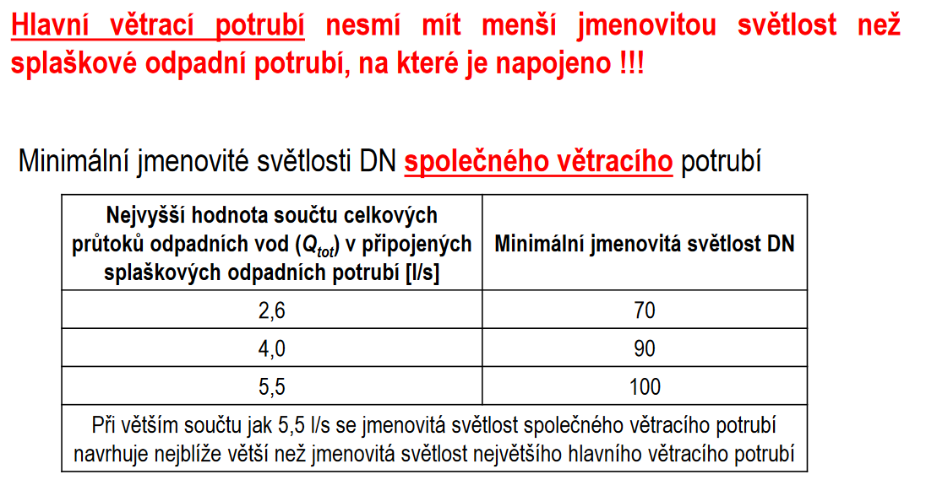
Zdroj: http://voda.tzb-info.cz/kanalizace-splaskova/5118-zakladni-informace-k-problematice-vnitrni-kanalizace
Zdroj: http://users.fs.cvut.cz/~vavrirom/ZTI/NEW/009_OD_2.pdf

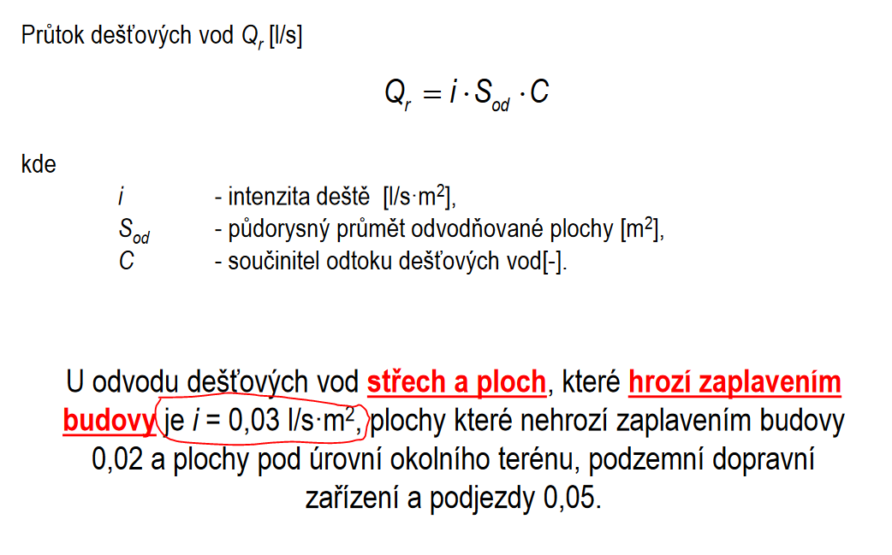
Zdroj: http://users.fs.cvut.cz/~vavrirom/ZTI/NEW/009_OD_2.pdf
Zdroj: http://voda.tzb-info.cz/kanalizace-splaskova/5118-zakladni-informace-k-problematice-vnitrni-kanalizace

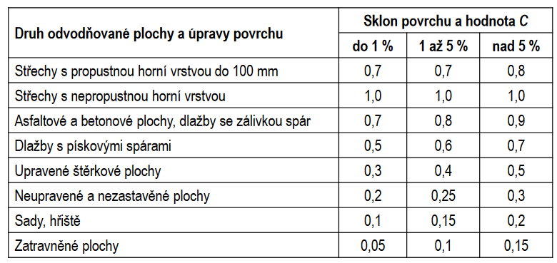

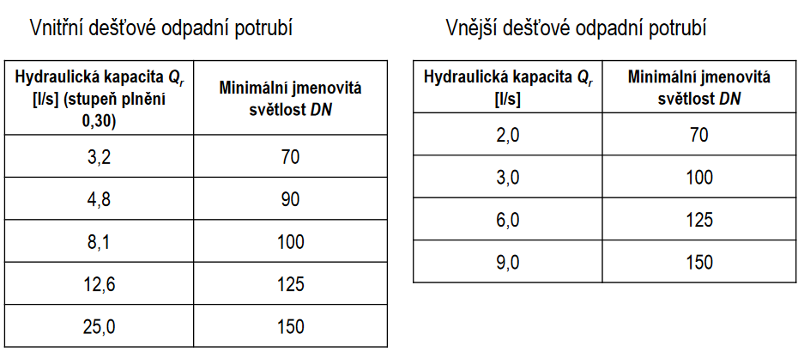

Zdroj: http://users.fs.cvut.cz/~vavrirom/ZTI/NEW/009_OD_2.pdf

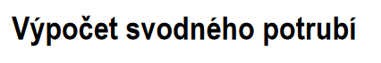

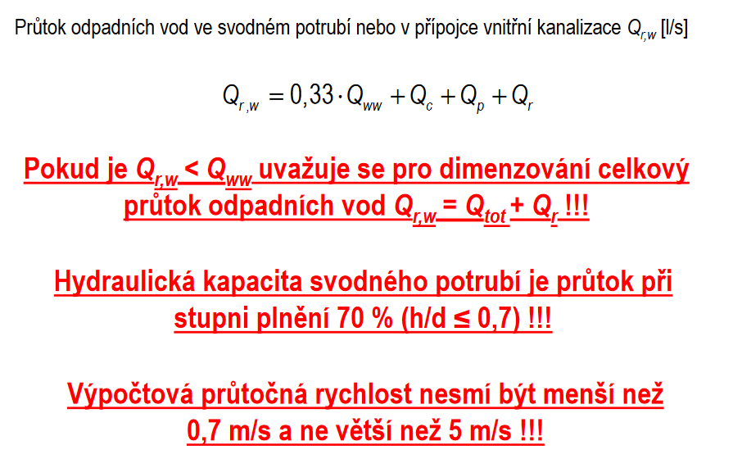

Zdroj: http://users.fs.cvut.cz/~vavrirom/ZTI/NEW/009_OD_2.pdf
Zdroj: http://voda.tzb-info.cz/kanalizace-splaskova/5118-zakladni-informace-k-problematice-vnitrni-kanalizace

PŘÍLOHY PRO POSOUZENÍ DN POTRUBÍ

P1. NEVĚTRANÉ PŘIPOJOVACÍ POTRUBÍ – největší počet kolen nad 67,5° (poznámka napojovací koleno není zahrnuto) je 3 ks
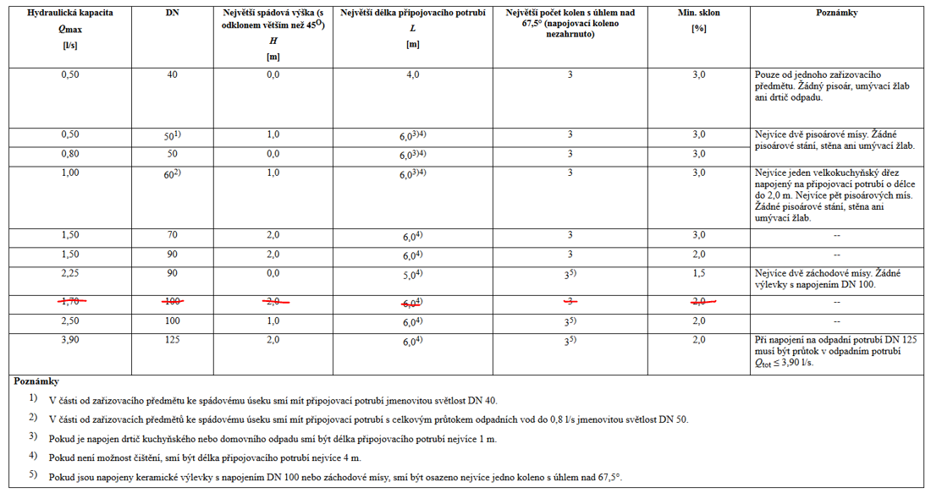

Poznámka: Místo DN 90 navrhujte 110.

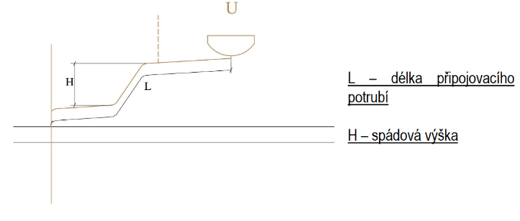
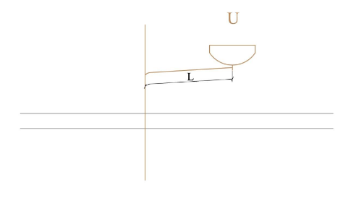

Zdroj: https://www.fce.vutbr.cz/TZB/vrana.j/

P2. HYDRAULICKÉ KAPACITY SPLAŠKOVÉHO ODPADNÍHO POTRUBÍ S HLAVNÍM VĚTRACÍM POTRUBÍM
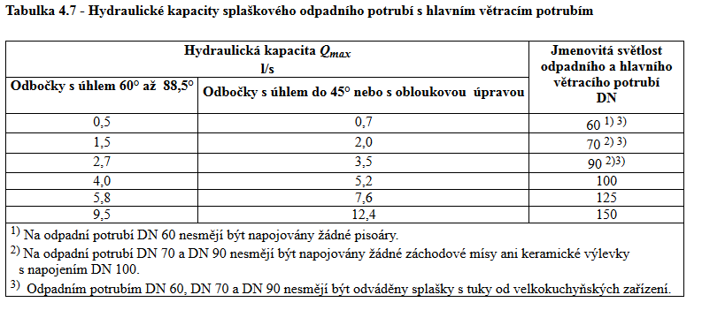

Zdroj: https://www.fce.vutbr.cz/TZB/vrana.j/

P3. HYDRAULICKÉ KAPACITY Q_{MAX} NEVĚTRANÉHO SPLAŠKOVÉHO ODPADNÍHO POTRUBÍ UKONČENÉHO ZÁTKOU.

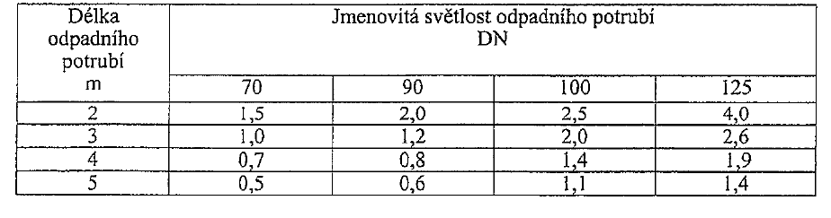

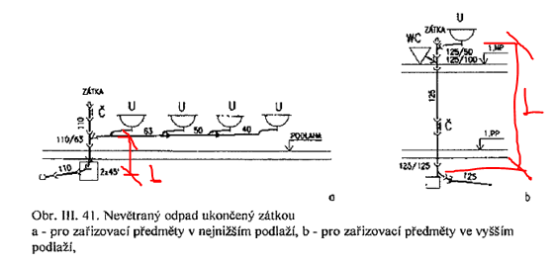

P4. HYDRAULICKÉ KAPACITY SPLAŠKOVÝCH DEŠŤOVÝCH ODPADNÍCH POTRUBÍ

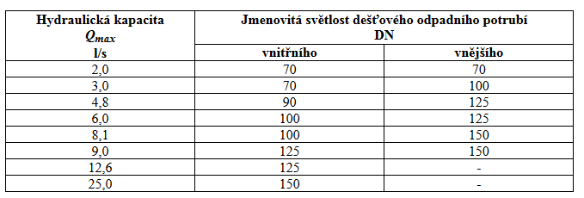

Zdroj: https://www.fce.vutbr.cz/TZB/vrana.j/

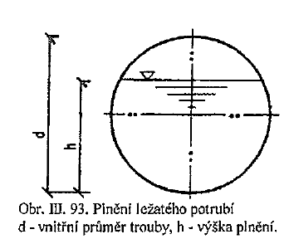
P5. HYDRAULICKÉ KAPACITY Q_{MAX} PŘI STUPNI PLNĚNÍ 70% PRO SVODNÉ POTRUBÍ NEBO KANALIZAČNÍ PŘÍPOJKY



                                

